Иванова Кира
Маленький эпизод великого фильма.
Фильм «Унесенные ветром» по результатам опросов зрителей входит в десятку лучших фильмов двадцатого столетия. Кажется, что в этом фильме сложилось все. Прекрасный роман Маргарет Митчел лег в основу сценария. Замечательная команда режиссеров, виртуозная работа операторов, увлеченная общим делом съемочная группа и, конечно же, талантливые актеры развернули перед зрителями панораму драматических событий.
Жизнь южных плантаторов США нарушена Гражданской войной между Севером и Югом. На героев фильма, которых мы только что видели в мирной обстановке, обрушиваются все ужасы войны. Легкомысленной и изнеженной Скарлет О’Хара приходится пройти через множество испытаний. Спастись от ужасов войны ей помогает красавчик-авантюрист Ретт Батлер. Ретт привык рисковать и выигрывать. Но с рождением дочери этого рокового мужчину словно подменили.
Он очень любит свою малышку и ради ее будущего благополучия полностью меняет свой образ жизни, превращается в заботливого отца. Для маленькой Бонни он выписывает из Европы замечательную детскую коляску. Эпизод, когда Ретт Батлер везет свою дочурку по центральной улице города и гордо раскланивается со всеми встречными дамами, не может остаться без внимания зрителей.
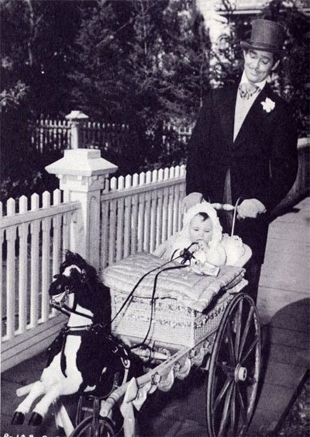
Мы видим, что удивляет прохожих не только гордый своим ребенком мужчина, но и тот уникальный детский экипаж, который папаша катит перед собой. Коляска, выполненная по индивидуальному заказу, сделана в виде маленького экипажа. Впереди прикреплена лошадка. Она двигает ножками, когда коляска катится. Маленькая девочка удобно располагается в плетеном коробе среди мягких подушек. Для безопасности ребенок пристегнут кожаными ремешками. А отец уверенно управляет этим мини-ландо при помощи специальной ручки, позволяющей легко поворачивать колеса в нужном направлении. Маленький экипаж очень похож на настоящий. Он украшен тканевыми драпировками. Колеса - уменьшенные точные копии каретных.
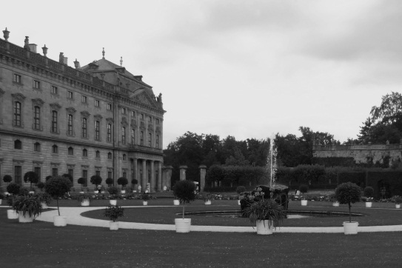
Папа с дочкой в такой необычной коляске вызывают улыбки встречных дам. Кажется, что война уже ушла далеко-далеко. Что Скарлет, Ретт и их любимая Бонни будут жить долго и счастливо.
Но все не так просто. Красивой паре предстоит еще пройти через множество испытаний и, увы, расстаться. Они потеряют свою Бонни. И где-то в чердачной пыли великолепного особняка будет лежать всеми забытая коляска…

